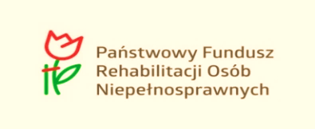

NABÓR WNIOSKÓW

Powiatowe Centrum Pomocy Rodzinie w Szczytnie
zaprasza Osoby z orzeczonym umiarkowanym lub znacznym stopniem niepełnosprawności
do składania wniosków w ramach pilotażowego program
„ Aktywny Samorząd” finansowanego ze środków PFRON.

Wnioski będą przyjmowane w siedzibie Powiatowego Centrum Pomocy Rodzinie w Szczytnie
ul. M. Konopnickiej 70 - pokój nr 2.

- w ramach Modułu I:
od 1 marca 2019 r. do 30 sierpnia 2019 r.;

- w ramach Modułu II: adekwatnie do organizacji roku akademickiego/szkolnego:
- semestr letni:
od 1 marca 2019 r. do 29 marca 2019 r.
- semestr zimowy:
od 2 września 2019 r. do 10 października 2019 r.

Szczegółowe informacje uzyskać można pod numerem tel. (89) 624 97 10 bądź osobiście w Powiatowym Centrum Pomocy Rodzinie w Szczytnie – pokój nr 2.

Druki wniosków dostępne są do pobrania w Powiatowym Centrum Pomocy Rodzinie w Szczytnie bądź na stronie www.pcprszczytno.pl w zakładce „Dokumenty do pobrania”.

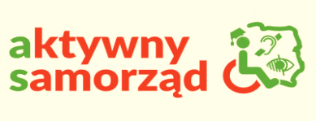

Pomoc w ramach Program „Aktywny Samorząd” w 2019 roku obejmuje wsparcie w obszarze dwóch modułów:

MODUŁ I: LIKWIDACJA BARIER UTRUDNIAJĄCYCH AKTYWIZACJĘ SPOŁECZNĄ I ZAWODOWĄ

Obszar A – likwidacja bariery transportowej:
- pomoc w zakupie i montażu oprzyrządowania do posiadanego samochodu,
- pomoc w uzyskaniu prawa jazdy,
Obszar B – likwidacja barier w dostępie do uczestniczenia w społeczeństwie informacyjnym:
- pomoc w zakupie sprzętu elektronicznego lub jego elementów oraz oprogramowania,
- dofinansowanie szkoleń w zakresie obsługi nabytego w ramach programu sprzętu elektronicznego i oprogramowania,
- pomoc w utrzymaniu sprawności technicznej posiadanego sprzętu elektronicznego, zakupionego w ramach programu,
Obszar C – likwidacja barier w poruszaniu się:
- pomoc w utrzymaniu sprawności technicznej posiadanego skutera lub wózka inwalidzkiego o napędzie elektrycznym,
- pomoc w zakupie protezy kończyny, w której zastosowano nowoczesne rozwiązania techniczne, tj. protezy co najmniej na III poziomie jakości,
- pomoc w utrzymaniu sprawności technicznej posiadanej protezy kończyny, w której zastosowano nowoczesne rozwiązania techniczne, (co najmniej na III poziomie jakości),
- pomoc w zakupie skutera inwalidzkiego o napędzie elektrycznym lub oprzyrządowania elektrycznego do wózka ręcznego,
Obszar D – pomoc w utrzymaniu aktywności zawodowej poprzez zapewnienie opieki dla osoby zależnej (dziecka przebywającego w żłobku lub przedszkolu albo pod inną tego typu opieką)

MODUŁ II: POMOC W UZYSKANIU WYKSZTAŁCENIA NA POZIOMIE WYŻSZYM

Adresowana do osób pobierających naukę w szkole policealnej, kolegium lub szkole wyższej (studia pierwszego stopnia, studia drugiego stopnia, jednolite studia magisterskie, studia podyplomowe prowadzone przez szkoły wyższe w systemie stacjonarnym/ dziennym lub niestacjonarnym/ wieczorowym/ zaocznym lub eksternistycznym w tym również za pośrednictwem Internetu), a także do osób mających przewód doktorski otwarty poza studiami doktoranckimi.

